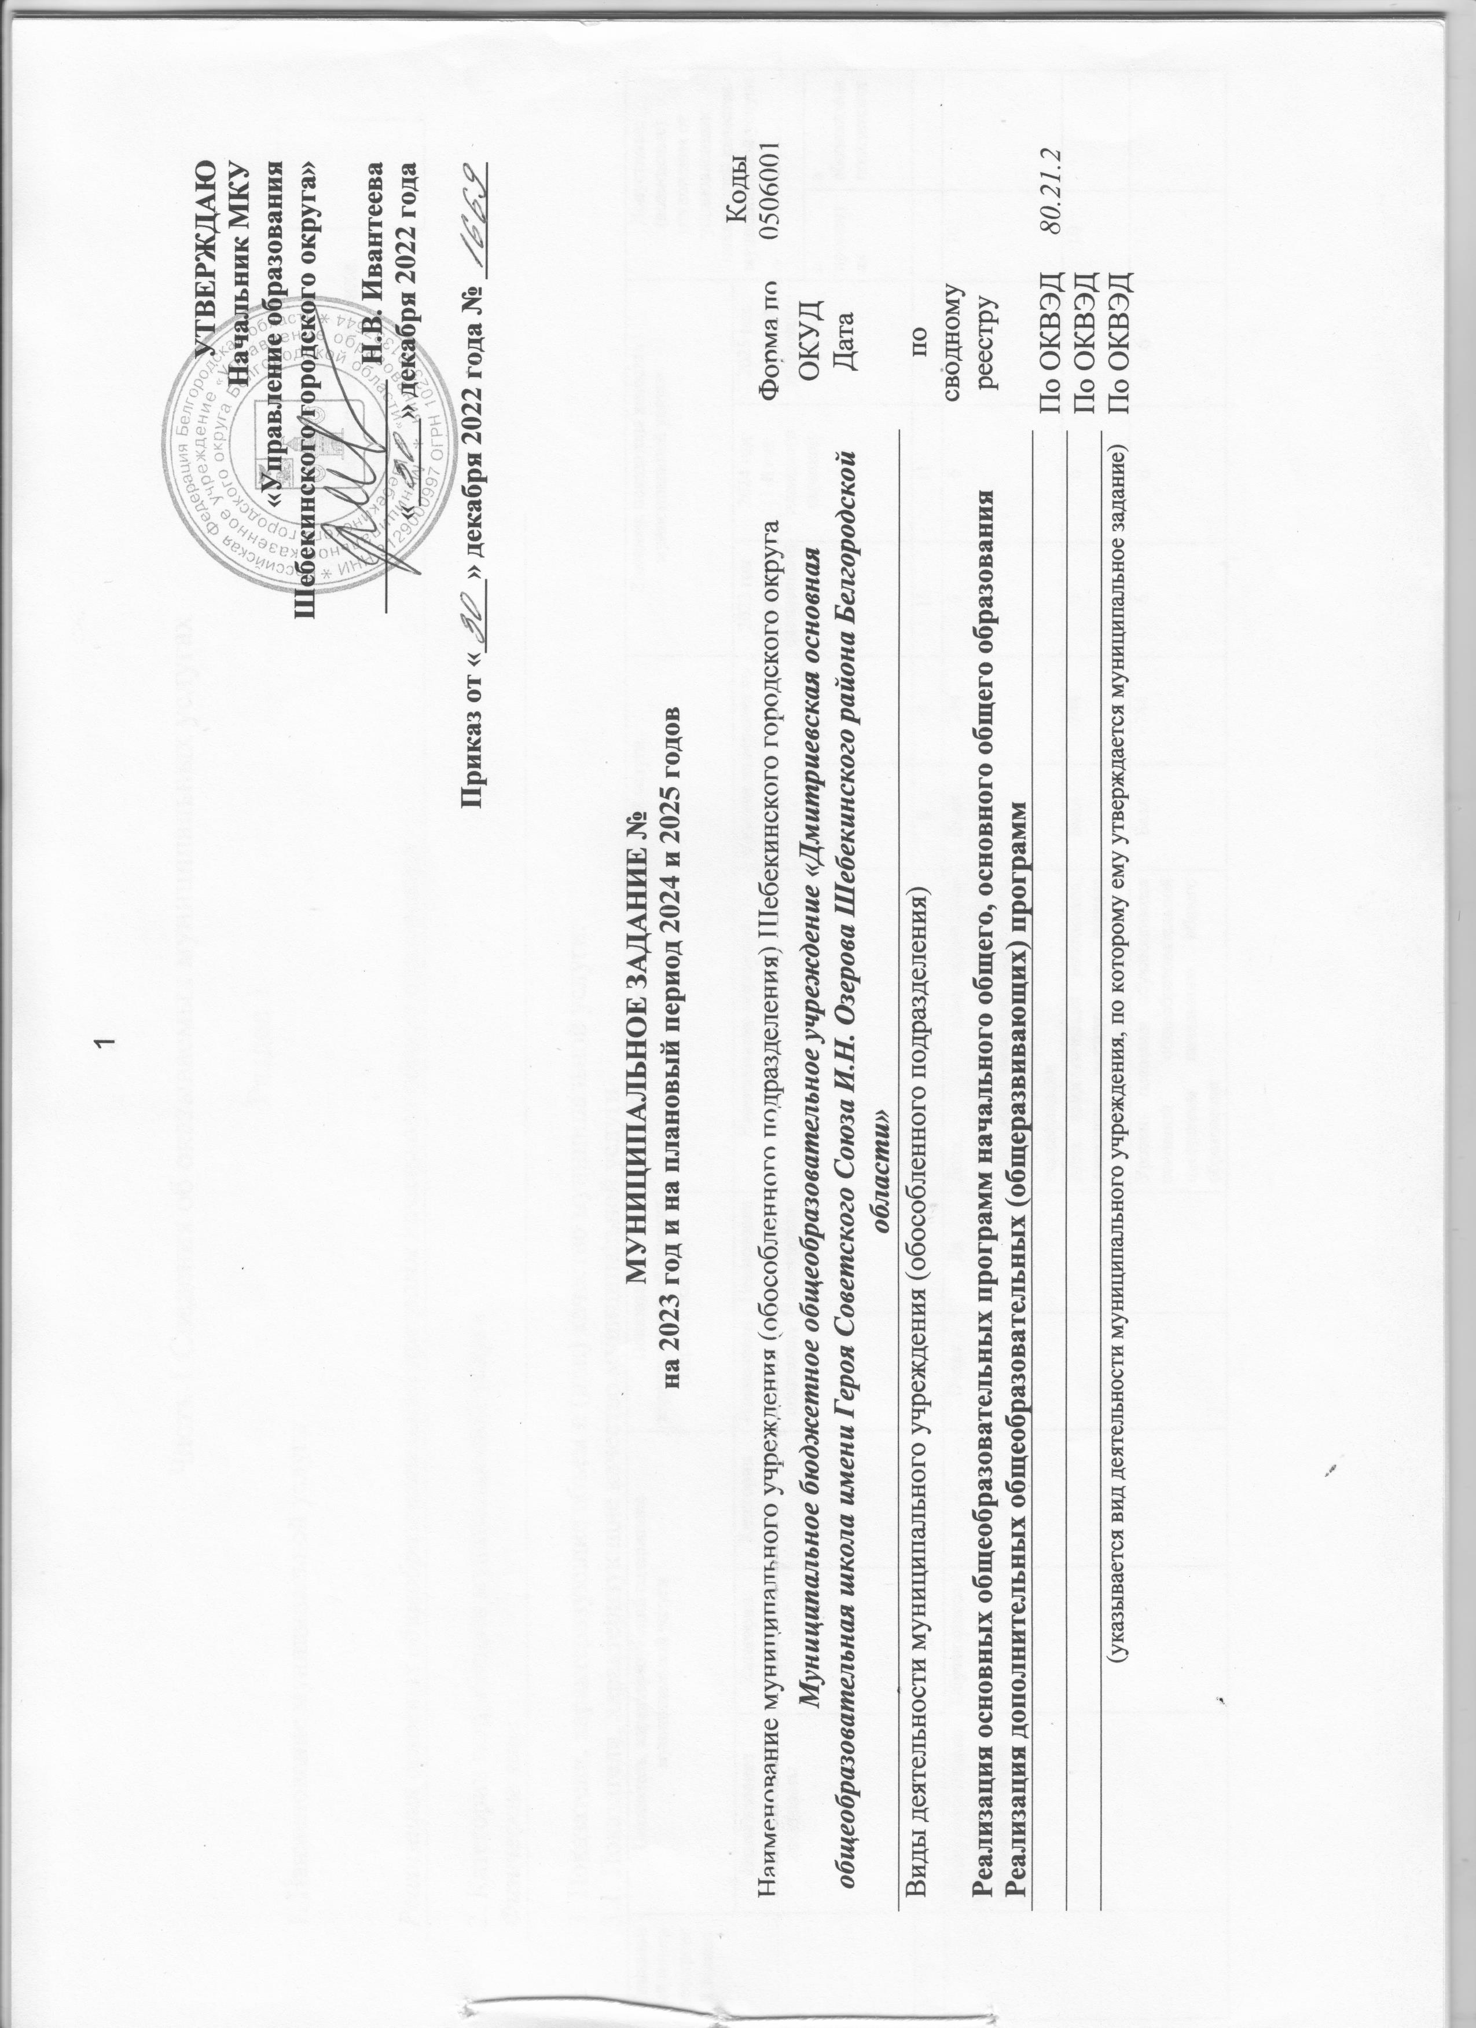

|  |  |  |
| --- | --- | --- |
|  |  |  |

Часть 1 Сведения об оказываемых муниципальных услугах

Раздел 1

|  |  |  |
| --- | --- | --- |
| 1. Наименование муниципальной услуги | Код по общероссийскому базовому перечню или региональному |  |
| *Реализация основных общеобразовательных программ начального общего образования* | перечню |
| 2. Категории потребители муниципальной услуги |  |  |
| *Физические лица* |  |  |

3. Показатели, характеризующие объем и (или) качество муниципальной услуги:

3.1. Показатели, характеризующие качество муниципальной услуги

|  |  |  |  |  |  |  |  |  |  |  |  |  |  |
| --- | --- | --- | --- | --- | --- | --- | --- | --- | --- | --- | --- | --- | --- |
| Уникальный номер реестровой записи | Показатель, характеризующий содержание муниципальной услуги | | | Показатель, характеризующий условия (формы) оказания | | Показатель качества муниципальной услуги | | | Значение показателя качества муниципальной услуги | | | Допустимые (возможные) отклонения от установленных показателей качества муниципальной услуги | |
| Наименование образовательной программы | Категории потребителей | Категории потребителей | Наименование показателя | Наименование показателя | Наименование показателя | единица измерения по ОКЕИ | | 2023 год (очередной финансовый год) | 2024 год  (1-й год планового периода) | 2025 год  (2-й год планового периода) |
| наименование | код | в процентах | в абсолютных показателях |
| 1 | 2 | 3 | 4 | 5 | 6 | 7 | 8 | 9 | 10 | 11 | 12 |  |  |
|  | Общеобразовательная программа начального общего образования | Обучающиеся | - | Очная | Да | Доля административно-управленческих и педагогических работников, имеющих образование, соответствующее требованиям квалификации | Балл | 744 | 80-100%-6 баллов; | 80-100%-6 баллов; | 80-100%-6 баллов; | 10 |  |
| Доля педагогических работников, имеющих высшую и первую квалификационные категории | Балл | 744 | 59% и ниже -0 баллов | 59% и ниже -0 баллов | 80-100%-6 баллов; | 10 |  |
| Уровень освоения обучающимися основной общеобразовательной программы начального общего образования | Балл | 744 | 90-100%-6 баллов | 90-100%-6 баллов | 90-100%-6 баллов | 10 |  |
| Полнота реализации основной образовательной программы начального общего образования (выполнение учебного плана, выполнение плана внеурочной деятельности) | Балл | 744 | 100%-6 баллов | 100%-6 баллов | 100%-6 баллов | 10 |  |
| Процент обоснованных жалоб родителей (законных представителей) поступивших в образовательное учреждение или в вышестоящий орган, по которому были приняты меры | Балл | 744 | при отсутствии -5 баллов | при отсутствии -5 баллов  -при наличии | при отсутствии -5 баллов | 5 |  |
| Доля родителей, удовлетворенных условиями и качеством предоставляемых услуг | Балл | 744 | 80-100%-6 баллов; | 80-100%-6 баллов; | 80-100%-6 баллов; | 10 |  |
| Доля своевременно устраненных общеобразовательным учреждением нарушений, выявленных в результате проверок органами исполнительной власти субъектов РФ, осуществляющими функции по контролю и надзору в сфере образования | Балл | 744 | 90-100%-6 баллов | 90-100%-6 баллов | 90-100%-6 баллов | 10 |  |
| Соответствие материально- технической базы, информационно-образовательной среды ОУ, учебно-методического и информационного обеспечения, психолого-педагогических условий требованиям основной образовательной программы | Балл | 744 | 80-100%-6 баллов; | 80-100%-6 баллов; | 80-100%-6 баллов; | 10 |  |
| Удельный вес численности обучающихся, участвующих в олимпиадах и конкурсах различного уровня | Балл | 744 | 39% и ниже -0 баллов | 40-59%-3 балла; | 40-59%-3 балла; | 20 |  |
| Доля обучающихся, обеспеченных качественным горячим питанием | Балл | 744 | 80-100%-6 баллов; | 80-100%-6 баллов; | 80-100%-6 баллов; | 10 |  |
| Доля обучающихся общеобразовательных учреждений, участвующих в мероприятиях, направленных на формирование здорового образа жизни и питания | Балл | 744 | 80-100%-6 баллов; | 80-100%-6 баллов;  60-79%-3 балла;  59% и ниже -0 балло | 80-100%-6 баллов; | 20 |  |
| Доля обучающихся систематически занимающихся физической культурой и спортом | Балл | 744 | 50-100%-6 баллов; | 50-100%-6 баллов; | 50-100%-6 баллов; | 10 |  |
| Доля обучающихся, обеспеченных качественными услугами школьного образования | Балл | 744 | 90-100%-6 баллов | 90-100%-6 баллов | 90-100%-6 баллов | 10 |  |
| Удельный вес численности обучающихся, обучающихся по новым ФГОС | Балл | 744 | 100%-6 баллов | 100%-6 баллов | 100%-6 баллов |  |  |
|  |  |  |  |  |  | Удельный вес обучающихся в коррекционных классах | Балл | 744 |  |  |  | 10 |  |

3.2. Показатели, характеризующие объем муниципальной услуги

|  |  |  |  |  |  |  |  |  |  |  |  |  |  |  |  |  |
| --- | --- | --- | --- | --- | --- | --- | --- | --- | --- | --- | --- | --- | --- | --- | --- | --- |
| Уникальный номер | Показатель, характеризующий содержание муниципальной услуги | | | Показатель, характеризующий условия (формы) оказания | | Показатель объема муниципальной услуги | | | Значение показателя объема муниципальной услуги | | | Размер платы (цена, тариф) | | | Допустимые (возможные) отклонения от установленных показателей качества муниципальной услуги | |
| Наименование показателя | Наименование показателя | Наименование показателя | Наименование показателя | Наименование показателя | Категория детей | единица измерения по ОКЕИ | | 2023 год (очередной финансовый год) | 2024 год  (1-й год планового периода | 2025 год (2-й год планового периода | 2023 год (очередной финансовый год) | 2024 год  (1-й год планового периода | 2025 год (2-й год планового периода | в процентах | в абсолютных показателях |
| наименование | Код по ОКЕИ |
| 1 | 2 | 3 | 4 | 5 | 6 | 7 | 8 | 9 | 10 | 11 | 12 | 13 | 14 | 15 | 16 | 17 |
|  | Общеобразовательная программа начального общего образования | Обучающиеся | - | Очная | - | Число обучаю  щихся | чел. | 792 | 13 | 14 | 14 | Беспл. | Беспл. | Беспл. | 10 |  |

1. Нормативные правовые акты, устанавливающие размер платы (цену, тариф) либо порядок ее (его) установления:

|  |  |  |  |  |
| --- | --- | --- | --- | --- |
| Нормативно правовой акт | | | | |
| вид | принявший орган | дата | номер | наименование |
| 1 | 2 | 3 | 4 | 5 |
| Бесплатно | | | | |

**5. Порядок оказания муниципальной услуги**

5.1. Нормативные правовые акты, регулирующие порядок оказания муниципальной услуги,

- Федеральный Закон от 06.10.2003 года №131-ФЗ «Об общих принципах организации местного самоуправления в Российской Федерации», Собрание законодательства Российской Федерации, 2003 г. (с изменениями и дополнениями);

- Закон РФ от 29.12.2012 года № 273-ФЗ «Об образовании в Российской Федерации» (с изменениями и дополнениями);

- Приказ Министерства просвещения Российской Федерации от 22.03.2021 № 115 «Об утверждении порядка организации и осуществления образовательной деятельности по основным общеобразовательным программам - образовательным программам начального общего, основного общего и среднего общего образования»;

- Федеральный закон от 24.07.1998 года №124-ФЗ «Об основных гарантиях прав ребенка в Российской Федерации» (с изменениями и дополнениями);

- Приказ Министерства образования и науки Российской Федерации от 06.10.2009 года № 373 «Об утверждении и введении в действие федерального государственного образовательного стандарта начального общего образования»;

- Приказ Министерства образования и науки Российской Федерации от 26 ноября 2010 года № 1241 «О внесении изменений в федеральный государственный образовательный стандарт начального общего образования, утвержденный приказом Министерства образования и науки Российской Федерации от 6 октября 2009 года № 373»;

- Приказ Министерства образования и науки Российской Федерации от 19 декабря 2014 года №1598 «Об утверждении федерального государственного образовательного стандарта начального общего образования обучающихся с ограниченными возможностями здоровья»;

- Приказ Министерства образования и науки Российской Федерации от 19 декабря 2014 года №1599 «Об утверждении федерального государственного образовательного стандарта образования обучающихся с умственной отсталостью (интеллектуальными нарушениями)»;

- Постановление Правительства Российской Федерации от 10.07.2013 № 582 «Об утверждении Правил размещения на официальном сайте образовательной организации в информационно-телекоммуникационной сети «Интернет» и обновления информации об образовательной организации»(ред. от 11.07.2020);

- Приказ Федеральной службы по надзору в сфере образования и науки от 14.08.2020 № 831 «Об утверждении Требований к структуре официального сайта образовательной организации в информационно-телекоммуникационной сети «Интернет» и формату представления информации»;

- Приказ Министерства просвещения России от 20.05.2020 № 254 "Об утверждении федерального перечня учебников, допущенных к использованию при реализации имеющих государственную аккредитацию образовательных программ начального общего, основного общего, среднего общего образования организациями, осуществляющими образовательную деятельность»;

- Постановление Главного государственного санитарного врача Российской Федерации от 28 сентября 2020 года № 28 «Санитарные правила СП 2.4.3648-20 «Санитарно-эпидемиологические требования к организациям воспитания и обучения, отдыха и оздоровления детей и молодежи»;

- Приказ Министерства просвещения РФ от 31 мая 2021 г. № 286 «Об утверждении федерального государственного образовательного стандарта начального общего образования».

5.2. Порядок информирования потенциальных потребителей муниципальной услуги

|  |  |  |
| --- | --- | --- |
| Способ информирования | Состав размещаемой информации | Частота обновления информации |
| 1. Размещение информации в сети Интернет | Сведения об образовательной организации в соответствии с Постановлением Правительства Российской Федерации от 10 июля 2013 г. № 582 «Об утверждении Правил размещения на официальном сайте образовательной организации в информационно-телекоммуникационной сети «Интернет» и обновления информации об образовательной организации» | Информация на сайте обновляется в сроки, установленные Законом Российской Федерации «Об образовании в Российской Федерации» и постановления Правительства Российской Федерации от 10 июля 2013 г. № 582 «Об утверждении Правил размещения на официальном сайте образовательной организации в информационно-коммуникационной сети «Интернет» и обновления информации об образовательной организации» |
| 2. Информирование при личном обращении | Работники учреждения во время работы учреждения в случае личного обращения получателей муниципальной услуги и (или) их родителей (законных представителей) предоставляют необходимые разъяснения об оказываемой муниципальной услуге | По мере обращения |
| 3. Телефонная консультация | Работники учреждения во время работы учреждения в случае обращения получателей муниципальной услуги и (или) их родителей (законных представителей) по телефону предоставляют необходимые разъяснения об оказываемой муниципальной услуге | По мере обращения |
| 4. Информация у входа в здание | У входа в учреждение размещается информация о наименовании, адресе местонахождения, режим работы | По мере изменения информации |
| 5. Информация в помещении (на стендах) | Информационные материалы по муниципальной услуге, предоставляемой учреждением, административный регламент предоставления муниципальной услуги | По мере изменения информации |

Раздел 2

|  |  |  |
| --- | --- | --- |
| 1. Наименование муниципальной услуги | Код по общероссийскому базовому перечню или региональному |  |
| *Реализация основных общеобразовательных программ основного общего образования* | перечню |
| 2. Категории потребители муниципальной услуги |  |  |
| *Физические лица* |  |  |

3. Показатели, характеризующие объем и (или) качество муниципальной услуги:

3.1. Показатели, характеризующие качество муниципальной услуги

|  |  |  |  |  |  |  |  |  |  |  |  |  |  |
| --- | --- | --- | --- | --- | --- | --- | --- | --- | --- | --- | --- | --- | --- |
| Уникальный номер реестровой записи | Показатель, характеризующий содержание муниципальной услуги | | | Показатель, характеризующий условия (формы) оказания | | Показатель качества муниципальной услуги | | | Значение показателя качества муниципальной услуги | | | Допустимые (возможные) отклонения от установленных показателей качества муниципальной услуги | |
| Наименование образовательной программы | Категории потребителей | Категории потребителей | Наименование показателя) | (наименование показателя) | Наименование показателя | единица измерения по ОКЕИ | | 2023 год (очередной финансовый год) | 2024 год  (1-й год планового периода | 2025 год (2-й год планового периода |
| наименование | код | в процентах | в абсолютных показателях |
| 1 | 2 | 3 | 4 | 5 | 6 | 7 | 8 | 9 | 10 | 11 | 12 |  |  |
|  | Общеобразовательная программа основного общего образования | Обучающиеся | - | очная | Да/нет | Доля административно-управленческих и педагогических работников, имеющих образование, соответствующее требованиям квалификации | Балл | 744 | 80-100%-6 баллов; | 80-100%-6 баллов; | 80-100%-6 баллов; | 10 |  |
| Доля педагогических работников, имеющих высшую и первую квалификационные категории | Балл | 744 | 59% и ниже -0 баллов | 60-79%-3 балла; | 80-100%-6 баллов; | 10 |  |
| Уровень освоения обучающимися основной общеобразовательной программы основного общего образования | Балл | 744 | 90-100%-6 баллов | 90-100%-6 баллов | 90-100%-6 баллов | 10 |  |
| Удельный вес численности выпускников 9 классов общеобразовательной организации, получивших с первого раза удовлетворительные результаты по всем учебным предметам по результатам основного государственного экзамена, общей численности выпускников 9 классов общеобразовательной организации | Балл | 744 | 90-100%-6 баллов; | 100%- 6 баллов; | 100% - 6 баллов; | 20 |  |
| Полнота реализации основной общеобразовательной программы основного общего образования (выполнение учебного плана, выполнение плана внеурочной деятельности) | Балл | 744 | 100%-6 баллов | 100%-6 баллов | 100%-6 баллов | 10 |  |
| Процент обоснованных жалоб родителей (законных представителей) поступивших в образовательное учреждение или в вышестоящий орган, по которому были приняты меры | Балл | 744 | при отсутствии -5 баллов | при отсутствии -5 баллов | при отсутствии -5 баллов | 5 |  |
| Доля родителей, удовлетворенных условиями и качеством предоставляемых услуг | Балл | 744 | 80-100%-6 баллов; | 80-100%-6 баллов; | 80-100%-6 баллов; | 10 |  |
| Доля своевременно устраненных общеобразовательным учреждением нарушений, выявленных в результате проверок органами исполнительной власти субъектов РФ, осуществляющими функции по контролю и надзору в сфере образования | Балл | 744 | 90-100%-6 баллов | 90-100%-6 баллов | 90-100%-6 баллов | 10 |  |
| Соответствие материально- технической базы, информационно-образовательной среды ОУ, учебно-методического и информационного обеспечения, психолого-педагогических условий требованиям основной образовательной программы | Балл | 744 | 80-100%-6 баллов; | 80-100%-6 баллов; | 80-100%-6 баллов; | 10 |  |
| Удельный вес численности обучающихся, участвующих в олимпиадах и конкурсах различного уровня | Балл | 744 | 39% и ниже -0 баллов | 40-59%-3 балла; | 60-79%-5 балла; | 20 |  |
| Доля обучающихся, обеспеченных качественным горячим питанием | Балл | 744 | 80-100%-6 баллов; | 80-100%-6 баллов; | 80-100%-6 баллов; | 10 |  |
| Доля обучающихся общеобразовательных учреждений, участвующих в мероприятиях, направленных на формирование здорового образа жизни и питания | Балл | 744 | 80-100%-6 баллов; | 80-100%-6 баллов; | 80-100%-6 баллов; | 20 |  |
| Доля обучающихся систематически занимающихся физической культурой и спортом | Балл | 744 | 50-100%-6 баллов; | 50-100%-6 баллов; | 50-100%-6 баллов; | 10 |  |
| Доля обучающихся, обеспеченных качественными услугами школьного образования | Балл | 744 | 90-100%-6 баллов | 90-100%-6 баллов | 90-100%-6 баллов | 10 |  |
| Удельный вес численности обучающихся, обучающихся по новым ФГОС | Балл | 744 | 100%-6 баллов | 100%-6 баллов | 100%-6 баллов |  |  |
|  |  |  |  |  |  | Удельный вес обучающихся в коррекционных классах | Балл | 744 | 0 | 0 | 0 | 10 |  |

3.2. Показатели, характеризующие объем муниципальной услуги

|  |  |  |  |  |  |  |  |  |  |  |  |  |  |  |  |  |
| --- | --- | --- | --- | --- | --- | --- | --- | --- | --- | --- | --- | --- | --- | --- | --- | --- |
| Уникальный номер | Показатель, характеризующий содержание муниципальной услуги | | | Показатель, характеризующий условия (формы) оказания | | Показатель объема муниципальной услуги | | | Значение показателя объема муниципальной услуги | | | Размер платы (цена, тариф) | | | Допустимые (возможные) отклонения от установленных показателей качества муниципальной услуги | |
| Наименование показателя | Наименование показателя | Наименование показателя | Наименование показателя | Наименование показателя | Категория детей | единица измерения по ОКЕИ | | 2023 год (очередной финансовый год) | 2024 год  (1-й год планового периода | 2025 год (2-й год планового периода | 2023 год (очередной финансовый год) | 2024 год  (1-й год планового периода | 2025 год (2-й год планового периода | в процентах | в абсолютных показателях |
| наименование | Код по ОКЕИ |
| 1 | 2 | 3 | 4 | 5 | 6 | 7 | 8 | 9 | 10 | 11 | 12 | 13 | 14 | 15 | 16 | 17 |
|  | Общеобразовательная программа основного общего образования | Обучающиеся | - | Очная | - | Число обучаю  щихся | чел. | 792 | 28 | 30 | 30 | Беспл. | Беспл. | Беспл. | 10 |  |

1. Нормативные правовые акты, устанавливающие размер платы (цену, тариф) либо порядок ее (его) установления:

|  |  |  |  |  |
| --- | --- | --- | --- | --- |
| Нормативно правовой акт | | | | |
| вид | принявший орган | дата | номер | наименование |
| 1 | 2 | 3 | 4 | 5 |
| Бесплатно | | | | |

**5. Порядок оказания муниципальной услуги**

5.1. Нормативные правовые акты, регулирующие порядок оказания муниципальной услуги,

- Федеральный Закон от 06.10.2003 года №131-ФЗ «Об общих принципах организации местного самоуправления в Российской Федерации», Собрание законодательства Российской Федерации, 2003 г. (с изменениями и дополнениями);

- Закон РФ от 29.12.2012 года № 273-ФЗ «Об образовании в Российской Федерации» (с изменениями и дополнениями);

- Приказ Министерства просвещения Российской Федерации от 22.03.2021 № 115 «Об утверждении порядка организации и осуществления образовательной деятельности по основным общеобразовательным программам - образовательным программам начального общего, основного общего и среднего общего образования»;

- Федеральный закон от 24.07.1998 года №124-ФЗ «Об основных гарантиях прав ребенка в Российской Федерации» (с изменениями и дополнениями);

- Приказ Министерства образования и науки РФ от 17 декабря 2010 г. № 1897 «Об утверждении федерального государственного образовательного стандарта основного общего образования»

- Постановление Правительства Российской Федерации от 10.07.2013 № 582 «Об утверждении Правил размещения на официальном сайте образовательной организации в информационно-телекоммуникационной сети «Интернет» и обновления информации об образовательной организации»(ред. от 11.07.2020);

- Приказ Федеральной службы по надзору в сфере образования и науки от 14.08.2020 № 831 «Об утверждении Требований к структуре официального сайта образовательной организации в информационно-телекоммуникационной сети «Интернет» и формату представления информации»;

- Приказ Министерства просвещения России от 20.05.2020 № 254 "Об утверждении федерального перечня учебников, допущенных к использованию при реализации имеющих государственную аккредитацию образовательных программ начального общего, основного общего, среднего общего образования организациями, осуществляющими образовательную деятельность»

- Постановление Главного государственного санитарного врача Российской Федерации от 28 сентября 2020 года № 28 «Санитарные правила СП 2.4.3648-20 «Санитарно-эпидемиологические требования к организациям воспитания и обучения, отдыха и оздоровления детей и молодежи»;

- Приказ Министерства просвещения РФ от 31 мая 2021 года № 287 «Об утверждении федерального государственного образовательного стандарта основного общего образования».

5.2. Порядок информирования потенциальных потребителей муниципальной услуги

|  |  |  |
| --- | --- | --- |
| Способ информирования | Состав размещаемой информации | Частота обновления информации |
| 1. Размещение информации в сети Интернет | Сведения об образовательной организации в соответствии с Постановлением Правительства Российской Федерации от 10 июля 2013 г. № 582 «Об утверждении Правил размещения на официальном сайте образовательной организации в информационно-телекоммуникационной сети «Интернет» и обновления информации об образовательной организации» | Информация на сайте обновляется в сроки, установленные Законом Российской Федерации «Об образовании в Российской Федерации» и постановления Правительства Российской Федерации от 10 июля 2013 г. № 582 «Об утверждении Правил размещения на официальном сайте образовательной организации в информационно-коммуникационной сети «Интернет» и обновления информации об образовательной организации» |
| 2. Информирование при личном обращении | Работники учреждения во время работы учреждения в случае личного обращения получателей муниципальной услуги и (или) их родителей (законных представителей) предоставляют необходимые разъяснения об оказываемой муниципальной услуге | По мере обращения |
| 3. Телефонная консультация | Работники учреждения во время работы учреждения в случае обращения получателей муниципальной услуги и (или) их родителей (законных представителей) по телефону предоставляют необходимые разъяснения об оказываемой муниципальной услуге | По мере обращения |
| 4. Информация у входа в здание | У входа в учреждение размещается информация о наименовании, адресе местонахождения, режим работы | По мере изменения информации |
| 5. Информация в помещении (на стендах) | Информационные материалы по муниципальной услуге, предоставляемой учреждением, административный регламент предоставления муниципальной услуги | По мере изменения информации |

Раздел 6

|  |  |  |
| --- | --- | --- |
| 1. Наименование муниципальной услуги | Код по общероссийскому базовому перечню или региональному |  |
| *Реализация дополнительных общеобразовательных (общеразвивающих) программ* | перечню |
| 2. Категории потребители муниципальной услуги |  |  |
| *Физические лица* |  |  |

3. Показатели, характеризующие объем и (или) качество муниципальной услуги:

3.1. Показатели, характеризующие качество муниципальной услуги

|  |  |  |  |  |  |  |  |  |  |  |  |  |  |
| --- | --- | --- | --- | --- | --- | --- | --- | --- | --- | --- | --- | --- | --- |
| Уникальный номер реестровой записи | Показатель, характеризующий содержание муниципальной услуги | | | Показатель, характеризующий условия (формы) оказания | | Показатель качества муниципальной услуги | | | Значение показателя качества муниципальной услуги | | | Допустимые (возможные) отклонения от установленных показателей качества муниципальной услуги | |
| Наименование показателя | Категории потребителей | Категории потребителей | Наименование показателя) | (наименование показателя) | Наименование показателя | единица измерения по ОКЕИ | | 2023 год (очередной финансовый год) | 2024 год  (1-й год планового периода | 2025 год (2-й год планового периода |
| наименование | код | в процентах | в абсолютных показателях |
| 1 | 2 | 3 | 4 | 5 | 6 | 7 | 8 | 9 | 10 | 11 | 12 |  |  |
|  | Реализация дополнительных общеобразовательных (общеразвивающих) программ | Физические лица | - | Очная | Да/нет | Доля детей, охваченных дополнительными образовательными программами, в общей численности обучающихся | Балл | 744 | 94,1 -100%-6 баллов; | 94,1 -100%-6 баллов; | 94,1 -100%-6 баллов; | 10 |  |
| Число детей, охваченных деятельностью детских технопарков «Кванториум» (мобильных технопарков «Кванториум») и других проектов, направленных на обеспечение доступности дополнительных общеобразовательных программ естественнонаучной и технической направленностей, соответствующих приоритетным направлениям технологического развития Российской Федерации | Балл | 744 | ;  ниже 15% -0 баллов | ниже 15% -0 баллов | 15-19%-3  балла; | 30 |  |
| Число участников открытых онлайн-уроков, реализуемых с учетом опыта цикла открытых уроков «Проектория», «Уроки настоящего» или иных аналогичных по возможностям, функциям и результатам проектов, направленных на раннюю профориентацию | Чел. | 744 | 80-100%-6 баллов; | 80-100%-6 баллов; | 80-100%-6 баллов; | 10 |  |
| Удельный вес численности обучающихся по дополнительным образовательным программам, участвующих в олимпиадах и конкурсах различного уровня, в общей численности обучающихся по дополнительным образовательным программам | Балл | 744 | ниже 35% -0 баллов | 35-48%-3  балла; | 50 -100%-6 баллов; | 20 |  |
| Доля детей, ставших победителями и призерами муниципальных, областных, всероссийских, международных конкурсов, в общей численности детей, участвующих в указанных конкурсах | Балл | 744 | ниже 15% -0 баллов | 25 -100%-6 баллов; | 20-29%-3  балла; | 20 |  |
| Удельный вес детей в возрасте 7-18 лет, являющихся членами общественных организаций | Балл | 744 | 90 -100%-6 баллов; | 90 -100%-6 баллов; | 95 -100%-6 баллов; | 10 |  |
| Процент обоснованных жалоб родителей (законных представителей) поступивших в образовательное учреждение или в вышестоящий орган, по которому были приняты меры | Балл | 744 | При отсутствии – 5 баллов; | При отсутствии – 5 баллов; | При отсутствии – 5 баллов; | 5 |  |
| Доля родителей, удовлетворенных условиями и качеством предоставляемых услуг | Балл | 744 | 100%-6 баллов; | 100%-6 баллов; | 100%-6 баллов; | 10 |  |
| Полнота реализации программы (программ) дополнительного образования | Балл | 744 | 100%-6 баллов; | 100%-6 баллов; | 100%-6 баллов; | 10 |  |

3.2. Показатели, характеризующие объем муниципальной услуги

|  |  |  |  |  |  |  |  |  |  |  |  |  |  |  |  |  |
| --- | --- | --- | --- | --- | --- | --- | --- | --- | --- | --- | --- | --- | --- | --- | --- | --- |
| Уникальный номер | Показатель, характеризующий содержание муниципальной услуги | | | Показатель, характеризующий условия (формы) оказания | | Показатель объема муниципальной услуги | | | Значение показателя объема муниципальной услуги | | | Размер платы (цена, тариф) | | | Допустимые (возможные) отклонения от установленных показателей качества муниципальной услуги | |
| Наименование показателя | Наименование показателя | Наименование показателя | Наименование показателя | Наименование показателя | Категория детей | единица измерения по ОКЕИ | | 2023 год (очередной финансовый год) | 2024 год  (1-й год планового периода | 2025 год (2-й год планового периода | 2023 год (очередной финансовый год) | 2024  год  (1-й год планового периода | 2025 год (2-й год планового периода | в процентах | в абсолютных показателях |
| наименование | Код по ОКЕИ |
| 1 | 2 | 3 | 4 | 5 | 6 | 7 | 8 | 9 | 10 | 11 | 12 | 13 | 14 | 15 | 16 | 17 |
|  | Реализация дополнительных общеобразовательных (общеразвивающих) программ | Обучающиеся | - | Очная | - | Число обучаю  щихся | чел. | 792 | 41 | 43 | 43 | Беспл. | Беспл. | Беспл. | 10 |  |

1. Нормативные правовые акты, устанавливающие размер платы (цену, тариф) либо порядок ее (его) установления:

|  |  |  |  |  |
| --- | --- | --- | --- | --- |
| Нормативно правовой акт | | | | |
| вид | принявший орган | дата | номер | наименование |
| 1 | 2 | 3 | 4 | 5 |
| Бесплатно | | | | |

**5. Порядок оказания муниципальной услуги**

5.1. Нормативные правовые акты, регулирующие порядок оказания муниципальной услуги,

- Федеральный Закон от 06.10.2003 года №131-ФЗ «Об общих принципах организации местного самоуправления в Российской Федерации», Собрание законодательства Российской Федерации, 2003 г. (с изменениями и дополнениями);

- Закон РФ от 29.12.2012 года № 273-ФЗ «Об образовании в Российской Федерации» (с изменениями и дополнениями);

- Федеральный закон от 24.07.1998 года №124-ФЗ «Об основных гарантиях прав ребенка в Российской Федерации» (с изменениями и дополнениями);

- Постановление Правительства Российской Федерации от 10.07.2013 № 582 «Об утверждении Правил размещения на официальном сайте образовательной организации в информационно-телекоммуникационной сети «Интернет» и обновления информации об образовательной организации»(ред. от 11.07.2020);

- Приказ Федеральной службы по надзору в сфере образования и науки от 14.08.2020 № 831 «Об утверждении Требований к структуре официального сайта образовательной организации в информационно-телекоммуникационной сети «Интернет» и формату представления информации»;

- Приказ Минпросвещения России от 09.11.2018 года № 196 (ред. от 05.09.2019 года) «Об утверждении Порядка организации и осуществления образовательной деятельности по дополнительным общеобразовательным программам»;

- Постановление Главного государственного санитарного врача Российской Федерации от 28 сентября 2020 года № 28 «Санитарные правила СП 2.4.3648-20 «Санитарно-эпидемиологические требования к организациям воспитания и обучения, отдыха и оздоровления детей и молодежи»;

5.2. Порядок информирования потенциальных потребителей муниципальной услуги

|  |  |  |
| --- | --- | --- |
| Способ информирования | Состав размещаемой информации | Частота обновления информации |
| 1. Размещение информации в сети Интернет | Сведения об образовательной организации в соответствии с Постановлением Правительства Российской Федерации от 10 июля 2013 г. № 582 «Об утверждении Правил размещения на официальном сайте образовательной организации в информационно-телекоммуникационной сети «Интернет» и обновления информации об образовательной организации» | Информация на сайте обновляется в сроки, установленные Законом Российской Федерации «Об образовании в Российской Федерации» и постановления Правительства Российской Федерации от 10 июля 2013 г. № 582 «Об утверждении Правил размещения на официальном сайте образовательной организации в информационно-коммуникационной сети «Интернет» и обновления информации об образовательной организации» |
| 2. Информирование при личном обращении | Работники учреждения во время работы учреждения в случае личного обращения получателей муниципальной услуги и (или) их родителей (законных представителей) предоставляют необходимые разъяснения об оказываемой муниципальной услуге | По мере обращения |
| 3. Телефонная консультация | Работники учреждения во время работы учреждения в случае обращения получателей муниципальной услуги и (или) их родителей (законных представителей) по телефону предоставляют необходимые разъяснения об оказываемой муниципальной услуге | По мере обращения |
| 4. Информация у входа в здание | У входа в учреждение размещается информация о наименовании, адресе местонахождения, режим работы | По мере изменения информации |
| 5. Информация в помещении (на стендах) | Информационные материалы по муниципальной услуге, предоставляемой учреждением, административный регламент предоставления муниципальной услуги | По мере изменения информации |

**Часть 3. Прочие сведения о муниципальном задании**

**1. Основания (условия и порядок) для досрочного прекращения муниципального задания**

- Реорганизация образовательной организации (Федеральный закон № 273 – ФЗ от 29 декабря 2012 года «Об образовании в Российской Федерации», Устав образовательной организации);

- Ликвидация образовательной организации (Федеральный закон № 273 – ФЗ от 29 декабря 2012 года «Об образовании в Российской Федерации», Устав образовательной организации);

- Аннулирование лицензии на право ведения образовательной деятельности (Федеральный закон № 273 – ФЗ от 29 декабря 2012 года «Об образовании в Российской Федерации», Устав образовательной организации);

- Инициатива родителей (законных представителей) обучающегося (заявление родителей (законных представителей) обучающегося);

- Исключение муниципальной услуги из перечня муниципальных услуг (при наличии соответствующего постановления администрации Шебекинского городского округа).

**2. Иная информация, необходимая для выполнения (контроля за выполнением) муниципального задания**

___________________________________________________________________________________________________________________

**3. Порядок контроля за выполнением муниципального задания**

|  |  |  |
| --- | --- | --- |
| Форма контроля | Периодичность | Органы, осуществляющие контроль за выполнением муниципального задания |
| Плановые проверки  (документарные, выездные) | В соответствии с планом-графиком проверок | МКУ «Управление образования Шебекинского городского округа», администрация Шебекинского городского округа |
| Внеплановые проверки | По мере необходимости | МКУ «Управление образования Шебекинского городского округа», администрация Шебекинского городского округа |

**4. Требования к отчетности о выполнении муниципального задания**

Контроль исполнения муниципального задания на предоставление муниципальных услуг проводится на основании заполненной формы отчетности. Руководитель учреждения несет ответственность за достоверность данных, представляемых Учредителю об исполнении муниципального задания и об использовании субсидии, а также нецелевое использование средств субсидии.

Отчёт подлежит опубликованию не позднее 30 января финансового года, следующего за отчётным.

**4.1. Периодичность предоставления отчетов о выполнении муниципального задания**

один раз в год

* 1. **Сроки предоставления отчетов о выполнении муниципального задания**

до 25 января, следующего за отчетным годом

Срок представления предварительного отчета о выполнении муниципального задания: не позднее 01 декабря текущего года

* 1. **Иные требования к отчетности о выполнении муниципального задания**

заполняется по форме

**5. Иные показатели, связанные с выполнением муниципального задания**

В числе иных показателей может быть указано допустимое (возможное) отклонение от выполнения муниципального задания, в пределах которого оно считается выполненным, при принятии органом, осуществляющим функции и полномочия учредителя бюджетных и автономных учреждений, главным распорядителем средств бюджета городского округа, решения об установлении общего допустимого (возможного) отклонения от выполнения муниципального задания, в пределах которого оно считается выполненным (в процентах).

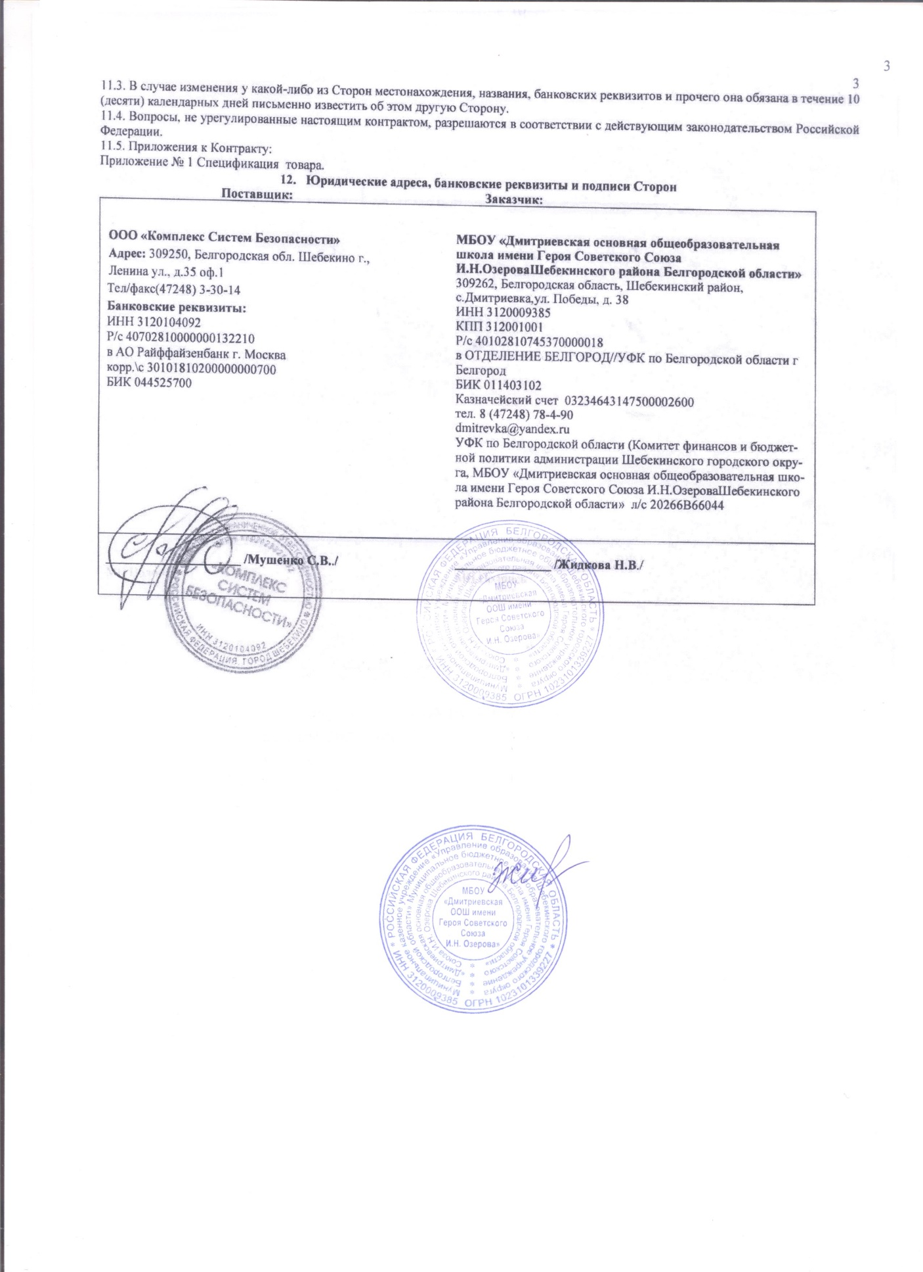

**Директор школы: Н.В.Жидкова**